实验2 SQL简单查询语句的使用

* **实验环境**

操作系统：Windows 10 专业版

数据库管理系统：8.0.18 MySQL Community Server - GPL

客户端：MySQL Workbench 8.0 Community + VScode 1.71.2

数据库模式：Test2

学生表：Student(Sno,Sname,Ssex,Sage,Sdept)

课程表：Course(Cno,Cname,Cpno,Ccredit)

选课表：SC(Sno,Cno,Grade)

数据库的值：如下图所示

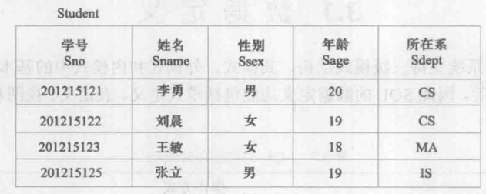

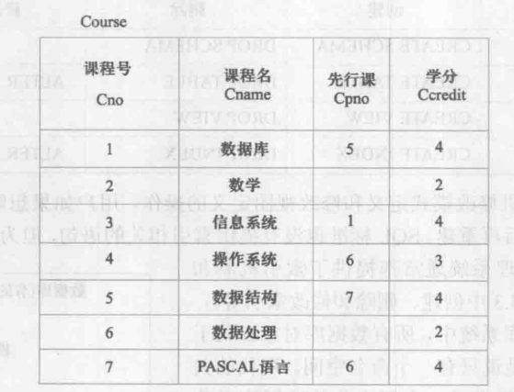 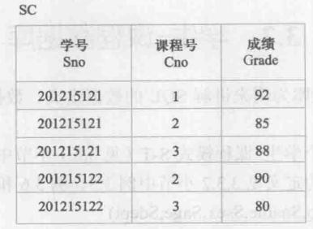

1、在学生表中，查询学生信息前2条记录。

**实验代码：**

-- 查询学生信息前2条记录

select * from Student limit 2

**运行结果：**

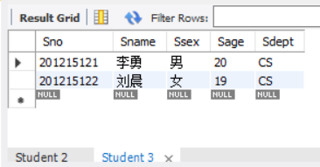



成功显示出2条记录。

再运行select * from Student 进行验证：

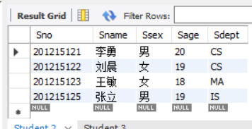

发现图一的结果是前两条数据，证明实验成功。

2、在学生表中，查询所有学生姓名不重名（即无重复姓名）。

**实验代码：**

-- 制定DISTINCT关键词保留结果表中取值重复的行

select distinct Sname

from Student

**运行结果：**

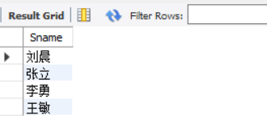



成功返回四组数据，全部为学生姓名，且没有重复姓名。

3、在学生表中，选出学号、姓名、 性别，将表结构和数据同时存入新表名为ChineseInfo的表中，新表中的各属性以中文命名。

**实验代码：**

-- 先创建一个新表，名为ChineseInfo

create table ChineseInfo

(

    学号 char(9) primary key, /*我定义学号为主码*/

    姓名 char(20) unique, /*每组的姓名均唯一*/

    性别 char(2)

);

-- 在该表中插入子查询结果

insert into ChineseInfo(学号,姓名,性别)

select Sno,Sname,Ssex from Student;

**运行结果：**

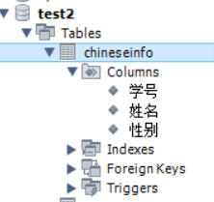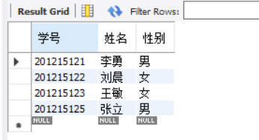



整个查询可以分成两部分，第二行就是一个子查询的VALUES，外嵌套一个插入语句，实现了实验要求。

4、在学生选课表中，查询学号为201215121并且课程成绩大于85的学生成绩记录。

**实验代码：**

-- 查询学号为201215121并且课程成绩大于85的学生成绩记录

select * from Sc

where Sno='201215121' and Grade>85;

**运行结果：**

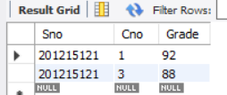



成功查询到两条记录。

5、在学生选课表中，查询成绩在[80,90]之间的所有学生成绩记录。

**实验代码：**

-- 查询成绩在[80,90]之间的所有学生成绩记录

select * from Sc

where Grade between 80 and 90

**运行结果：**

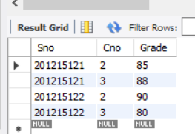



成功查询到四条记录

6、在学生选课表中，查询成绩不在[80,90]之间的所有学生成绩记录。

**实验代码：**

-- 查询成绩不在[80,90]之间的所有学生成绩记录

select * from Sc

where Grade not between 80 and 90

**运行结果：**

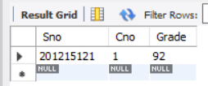



成功查询到一条记录

7、在课程表中，查询以字符“数据”开头的课程信息。

**实验代码：**

select * from Course

where Cname like '数据%'

**运行结果：**

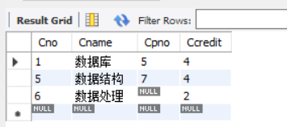



成功查询到三条记录

8、在学生表（ChineseInfo）中，查询姓名中含有“立”字的所有学生信息。

**实验代码：**

select * from Student

where Sname like '%立%'

**运行结果：**

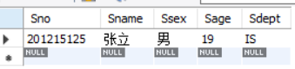



成功查询到一条记录

* **实验总结：**

1.在做题的时候，分清题目里要问的是查询一条完整信息记录还是部分属性的信息。（如查询学生信息还是查询学生姓名）

2.记住查询的一些特定关键词，例如题目二的distinct，起到了查重去重的效果。个人认为好的记忆方法就是想着正常查询所省略的all，既然有all那一定有反过来的部分查询，也就是这里的合并重复行。

3.记住新创建的表的属性如果是中文不需要加引号，因为这是代表一个变量而不是常量字符串。以及嵌套操作要继续熟练一下，本次实验只是简单将一个查询看做VALUES

4.我们在进行字符匹配的时候是用like而不是等号

5.这次实验全程关键词使用是采用的小写字母，写起来更加的顺手。